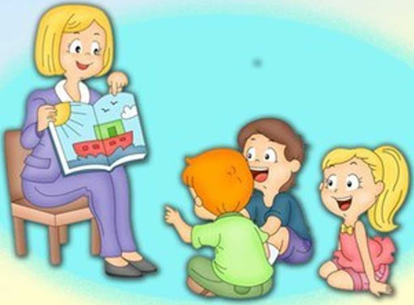

**Словарный запас.**

Словарный запас ребенка старшего дошкольного возраста должен составлять не менее 2000 слов, причем в нем должны быть представлены все основные части речи – существительные, глаголы, прилагательные, числительные, местоимения, наречия, предлоги, сочинительные и подчинительные союзы.

Для исследования словарного запаса применяется целый ряд специальных приемов, но родители могут использовать наиболее распространенные из них.

1. Для выяснения имеющихся в словаре ребенка **имен существительных** предложите следующие вопросы и задания.

* Каких ты знаешь животных (домашних и диких), птиц, рыб, насекомых?
* Какие ты знаешь деревья, цветы, овощи, фрукты, ягоды?
* Какую ты знаешь мебель, посуду, одежду, обувь?

Результаты только одного этого задания позволят составить самое общее представление о богатстве или бедности словарного запаса. Ребенок должен назвать не менее 6 – 7 предметов каждой смысловой группы.

Необходимо проверить знание обобщающих слов. Взрослый перечисляет отдельные предметы, а ребенок все их называет, одним словом.

**Например:**

бабочка, стрекоза, жук, муха – насекомые.

1. Для проверки наличия в словаре ребенка **глаголов**, предложите ему ответить на такие вопросы:

* Кто как передвигается?  
  (человек, птица, рыба, змея, кузнечик …)
* Кто как подает голос?  
  (корова, лошадь, коза, свинья, кошка, голубь …)
* Кто как ест?  
  (собака кость …, курица зерно …, корова траву … и т. п.)
* Кто чем занимается?  
  (повар, врач, учитель, пианист, художник, портниха …)
* Что может делать это животное?  
  (собака, медведь, заяц, …)

Хорошо, если ребенок сумеет дать более тонкие определения действиям животных.

1. Для выяснения запаса **имен прилагательных** предложите следующие задания.

* Какого вкуса эти продукты?  
  (сахар, соль, лук, лимон …)
* Какого цвета эти продукты?  
  (слива, лимон, апельсин, орехи …)
* Какие основные черты характера у этих животных?  
  (волк, заяц, медведь, …)
* Назвать признаки предметов (не менее 6 – 7)  
  (стол, лента, куртка, …)
* Назвать противоположные признаки предметов.  
  (добрый, старый, светлый, длинный, густой, веселый…)
* Назвать похожие признаки предметов.  
  (теплый, медленный, веселый, …)
* Что значат выражения?  
  (золотые руки, светлая голова, теплая встреча, острый сыр, …)

1. Для выяснения запаса **наречий** побеседуйте с ребенком о временах года, частях суток, погодных условиях, расположении предметов в пространстве, задавая при этом вопросы КАК?, ГДЕ?, КОГДА?

Ребенок, имеющий в своем словаре достаточно большой запас наречий, при ответах на подобные вопросы должен уметь употребить в своей речи, примерно такие наречия: ВЧЕРА, СЕГОДНЯ, ЗАВТРА, ОСЕНЬЮ, РАНО, ВЕТРЕНО, ПАСМУРНО, ВЫСОКО, ВПЕРЕДИ, СЛЕВА, ВВЫСЬ, НАПРЯМИК…

Если ребенок затрудняется отвечать на поставленные вопросы и выполнять задания, то необходимо организовать специальную систему занятий, обратиться к специалисту.